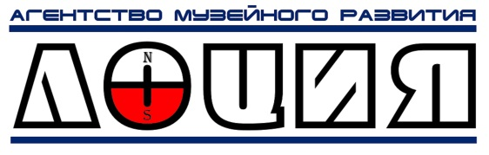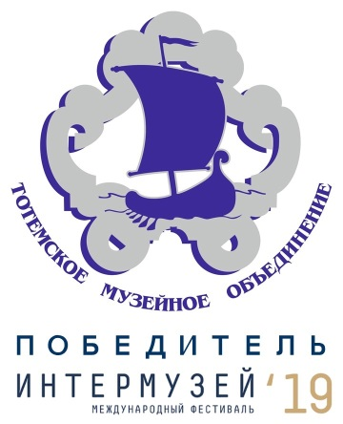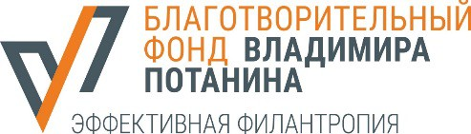

Администрация Тотемского района
МБУК «Тотемское музейное объединение»
Ресурсный центр поддержки музеев малых городов и сёл «ЛОЦИЯ»

при поддержке
Благотворительного Фонда Владимира Потанина
(грант на создание Центра социальных инноваций в сфере культуры по программе «Эффективная филантропия» – 2018)

ИНФОРМАЦИОННОЕ ПИСЬМО

УВАЖАЕМЫЕ КОЛЛЕГИ!
Мы рады пригласить вас принять участие
в семинаре-практикуме
«Хранитель и реставратор: сохраняем вместе»
Тотьма, 6-8 апреля 2020 года.

К участию приглашаются сотрудники фондовых подразделений региональных и муниципальных музеев малых городов и сёл, но мы будем рады видеть и представителей столичных музеев.

Перед всем музейным сообществом стоит задача сохранения музейного фонда, но особенно трудно приходится в решении этой задачи представителям малых музеев, которые вынуждены заниматься этим ответственным делом в условиях минимального финансирования, кадрового голода и оптимизации всех ресурсов. Организатором семинара является Тотемское музейное объединение – муниципальный музей, который каждый день решает подобные проблемы.

Мы пригласили опытных и увлеченных своей профессией реставраторов, работающих с разными материалами, чаще всего встречающимися в краеведческих музеях (темперная и масляная живопись, резное и расписное дерево, металл, изделия из кожи и меха, материалы на бумажных носителях, исторический текстиль).

Наша цель - помочь сотрудникам малых музеев, не имеющих профильного хранительского или реставрационного образования, научиться применять срочные меры консервации при аварийном состоянии музейного предмета до прихода реставратора. Занятия будут организованы в форме практикумов и мастер-классов.
Кроме того, участникам семинара предстоит:
- потренироваться в использовании правильной терминологии при описании состояния сохранности предметов,
- поучиться опознавать повреждения, которым подвержены музейные предметы и
- устанавливать причины, к ним приводящие,
- с помощью экспертов сформировать «аптечку скорой помощи» музейным предметам.

Семинар-практикум завершится круглым столом, где все участники будут иметь возможность задать экспертам вопросы и получить необходимые советы и рекомендации.

В Приложении 1 представлен учебно-методический комплекс «Научно-фондовая работа. Методы консервации фондовых коллекций (темперная и масляная живопись, металл, кожа и мех, исторический текстиль, резное и расписное дерево, бумага)», где можно ознакомиться с подробной структурой каждого образовательного модуля и биографиями экспертов.

Форма участия в работе семинара-практикума – очная.

Для участия необходимо с 15 декабря 2019 по 20 марта 2020 заполнить заявку участника. Заявки заполняются только В ЭЛЕКТРОННОЙ ФОРМЕ по следующей ссылке: https://mbuk-totemskoe-muzeynoe-o.timepad.ru/event/1212876/

В случае, если от организации планируется участие нескольких человек, отдельные заявки составляются на каждого из них.

Каждый участник будет иметь возможность скачать ссылку с рабочими материалами семинара и публикациями экспертов по ее завершении.

Все желающие по окончании семинара-практикума могут получить удостоверение о повышении квалификации установленного образца. Ориентировочная стоимость удостоверения составляет 1500 руб. Отметьте соответствующий пункт в электронной заявке. По завершении семинара после оформления бланка, удостоверения отправляются участникам на указанный ими почтовый адрес заказным письмом.

Организационные вопросы.

Проезд до места назначения (г.Тотьма Вологодской обл.) оплачивается направляющей стороной.

Проезд до г.Вологда – поездом из Москвы, Санкт-Петербурга и других городов России; самолётом из Москвы и Санкт-Петербурга; автобусом из Ярославля, Петрозаводска, Котласа, Сыктывкара, Иваново, Костромы и др.
Более подробную информацию можно найти здесь: http://tourizm-totma.ru/kak-dobratsya
От Вологды ходят автобусы и маршрутные такси, которые вы сможете подобрать по времени прибытия:
Автовокзал Вологда https://avtovokzal35.ru/routes-to-station
Автолайн https://avrf.ru/ 8 (931) 506-06-07
Золотое кольцо https://xn---35-qddjuedwbadb3cyd1e.xn--p1ai/ 8 (921) 231-86-44
Гарант 8 (931) 505-02-70
Евролайн-Авто https://vk.com/club135020554 8 (921) 682-88-85
ИП Митрушин Л.И. https://vk.com/taksi_totma 8 (911) 509-26-70
ИП Кириловский С.А. https://vk.com/taksi_totma 8 (921) 125-64-51

Организационный взнос за участие в семинаре составляет 500 рублей от каждого участника. Он вносится на месте при регистрации участников в Тотьме.
Командировочные удостоверения при необходимости просим оформлять на МБУК «Тотемское музейное объединение», 161300, Вологодская область, город Тотьма, улица Ворошилова, 44.

Мы рекомендуем вам размещение в Тотьме в гостиницах «Картуши» (https://kartushi.ru/) и «Рассвет» (http://tourizm-totma.ru/gostinica-rassvet). Они находятся ближе всего к месту проведения семинара (краеведческий музей). Вы можете выбрать и другие варианты размещения http://tourizm-totma.ru/gde-ostanovit-sya
Гостиницы бронируйте, пожалуйста, самостоятельно!

Варианты централизованного питания во время семинара будут предложены Вам после 20 марта 2020 года.
Проживание и питание участников семинара - за счет направляющей стороны.

Ключевые даты семинара.

- Подача заявок на участие в работе семинара – до 20 марта 2020, 23.59. Обращаем ваше внимание, что официальное приглашение участнику семинара будет высылаться оргкомитетом только после получения электронной заявки.
- Рассылка программ участникам – до 30 марта 2020.
- Заезд участников – 5 апреля 2020.
- Рабочие дни семинара, итоговый круглый стол – 6-8 апреля 2020.
- Выезд участников 9 апреля 2020.

Мы планируем организовать культурную программу для участников семинара. В её рамках сотрудники МБУК «Тотемское музейное объединение» познакомят гостей города с экспозициями и выставками тотемских музеев.

Будем рады ответить на все интересующие вас вопросы и видеть вас в числе участников семинара!

С надеждой на нашу встречу в Тотьме,
Оргкомитет

Новосёлов Алексей Михайлович, директор МБУК «Тотемское музейное объединение» – председатель оргкомитета
Правдина Мария Борисовна, ученый секретарь МБУК «Тотемское музейное объединение» - координатор образовательной программы семинара

По всем вопросам можно обращаться по электронной почте shmrtotma@yandex.ru

или по телефону 8 (81739) 2-18-18.
Приложение № 1.

Администрация Тотемского района
МБУК «Тотемское музейное объединение»
Ресурсный центр поддержки музеев малых городов и сёл «ЛОЦИЯ»
при поддержке
Благотворительного Фонда Владимира Потанина
(грант на создание Центра социальных инноваций в сфере культуры по программе «Эффективная филантропия» – 2018)

Курсы повышения квалификации.
Тотьма, 6-8 апреля 2020 года.
УЧЕБНЫЙ ПЛАН:
Научно-фондовая работа.
Методы консервации фондовых коллекций
(темперная и масляная живопись, металл, кожа и мех, исторический текстиль, резное и расписное дерево, бумага).
26 ак.часов.

Александр Александрович Козьмин - художник-реставратор 1-й категории, искусствовед, руководитель мастерской реставрации станковой живописи, доцент Московского государственного академического художественного института им. В.И. Сурикова.

Мастер-класс. Как сохранить картину до прихода профессионального реставратора? (4 ак.часа).

Целью мастер-класса является ознакомление сотрудников музеев, не имеющих специального реставрационного образования, с необходимыми и возможными действиями по консервации аварийных разрушений на предметах с масляной живописью на холсте.
Слушатели будут ознакомлены с фундаментальными реставрационными принципами, а также с материалами и инструментами, применяющимися для консервации разрушений основы (холста), грунта, красочного и защитного слоя (лака) в современной реставрационной практике.
В ходе мастер-класса будет продемонстрировано нанесение консервирующей профилактической заклейки на масляную живопись, выполненную на тканой основе, имеющую различные виды разрушений.
Будут даны советы по применению материалов, способных заменить, в экстренных случаях, «классические» материалы и инструменты во избежание полного разрушения и гибели памятников.
Кроме того, слушателям будут даны рекомендации по созданию наиболее благоприятных условий для хранения и экспонирования произведений масляной живописи.
Наталия Васильевна Ануфриева - художник-реставратор высшей категории по реставрации тканей (направление кожа), заведующая сектором отдела научной реставрации Всероссийского музея декоративно-прикладного и народного искусства.
Практическое занятие. Основы консервации, хранения и экспонирования произведений из кожи и меха. (3 ак.часа).
Целью практического занятия является ознакомление сотрудников музеев (хранителей и реставраторов), не имеющих специального реставрационного образования и практического опыта реставрации, как правильно определять и описывать состояние сохранности произведений из кожи и меха; с различными видами кожи в зависимости от сырья, методов дубления и художественной отделки; с причинами и видами возможных повреждений кожи и меха в результате бытования, не правильного хранения и экспонирования музейных предметов; познакомить с мерами предупреждения и борьбы с биохимическими повреждениями силами хранителей, проведением дезинфекции и дезинсекции.
В ходе практического занятия слушатели будут ознакомлены с методами хранения и экспонирования музейных предметов из кожи и меха, температурно- влажностным и световым режимом. На практическом занятии будет показан пример механической и водной очистки экспоната из кожи от загрязнений и объяснены возможные действия хранителя по выбору методов, инструментов и реактивов, безопасных для экспоната.

Михаил Валерьевич Казнов - художник-реставратор 3 категории по реставрации темперной станковой живописи, сотрудник Центрального музея древнерусской культуры и искусства им. Андрея Рублёва.

Мастер-класс. Как оказать аварийной иконе «первую помощь»? (4 ак.часа).

Целью мастер-класса является ознакомление сотрудников музеев, не имеющих специального реставрационного образования, с срочными действиями по консервации аварийных разрушений на предметах с живописью или полихромией (росписью).
Слушатели будут ознакомлены с важнейшими реставрационными принципами, а также с материалами и инструментами, применяющимися для консервации разрушений красочного слоя и грунта в современной реставрационной практике.
В ходе мастер-класса будет продемонстрировано нанесение консервирующей профилактической заклейки на предметы с живописью и полихромией, имеющие различные виды разрушений.
Будут даны советы по применению материалов, способных в экстренных случаях заменить «классические» материалы и инструменты, во избежание полного разрушения иконы.
Кроме того, слушатели будут ознакомлены с другими необходимыми и возможными действиями, направленными на сохранение разрушенного грунта и красочного слоя.

Анатолий Иванович Ларионов - художник-реставратор 1-й категории предметов декоративно-прикладного искусства, специализация - металл, сотрудник Центрального музея древнерусской культуры и искусства им. Андрея Рублёва.

Мастер-класс. Основы консервации художественного металла (3 ак.часа).
В ходе мастер-класса будет представлена методика осмотра и анализа состояния сохранности изделий декоративно-прикладного искусства из различных металлов с демонстрацией последующих необходимых оперативных действий по удалению загрязнений агрессивных солевых соединений и возможных действий по консервации музейных предметов.
Слушатели будут ознакомлены не только с традиционными методами консервации, но и некоторыми новыми материалами и инструментами, используемыми в процессе реставрации, которые будут продемонстрированы участникам в ходе практикума.
Кроме того, слушателям будут даны рекомендации по созданию наиболее благоприятных условий для хранения и экспонирования изделий художественного металла.

Ольга Николаевна Сотскова – художник-реставратор по тканям высшей категории отдела реставрации фондов Государственного Исторического музея.
Мастер-класс. Что делать с историческим текстилем до прихода реставратора? (4 ак.часа).

На мастер-классе поговорим об основах хранения, монтажа и экспонирования музейных предметов из тканей.

Слушатели будут ознакомлены с базовыми принципами, применяемыми в реставрации, а также с оборудованием и инструментами, используемыми для консервации разрушенных памятников прикладного искусства из тканей или имеющих в своём составе различные ткани в современной реставрационной практике.
Участники семинара узнают о внутренних и внешних факторах, разрушающих ткани, и методах профилактики. Познакомятся с основными требованиями, предъявляемыми к хранению исторического текстиля: археологического, этнографического, культового и т.д.
Будут даны советы по монтажу и экспонированию предметов из тканей.
Обсудим принципы описания сохранности текстильных предметов и терминологию.

Людмила Владимировна Муратова - художник-реставратор высшей категории по реставрации библиотечных и архивных материалов, сотрудник Государственной Третьяковской галереи.

Практическое занятие. Хранение и основы консервации произведений на бумажной основе. (4 ак.часа).

В рамках практического занятия слушатели научатся разбираться в разных видах бумаги, определять отличие бумаги ручного отлива и бумаги машинного производства. Участники практикума получат общее представление о технологии изготовления бумаги.
Кроме того, будем учиться производить визуальный осмотр и описание степени сохранности произведений на бумаге. Поговорим об основных видах повреждений произведений на бумажной основе. Обсудим возможность применения реставрационных клеев и способы их приготовления. Познакомимся с видами агрессивных клеев и их влиянием на бумагу.
На практике поработаем с бумагой, применяемой в реставрации и упаковке произведений. Поговорим о вспомогательных материалах и изготовлении упаковки.

Александр Васильевич Неретин – художник-реставратор 1 категории, искусствовед, сотрудник Государственного музея изобразительных искусств им. А.С. Пушкина (ГМИИ им. А.С. Пушкина), старший преподаватель реставрации станковой темперной живописи Московского государственного академического художественного института им.В.И.Сурикова.

Мастер-класс. Что возможно и необходимо сделать с предметом этнографического (расписного или резного) дерева до того, как этим делом займется реставратор? (4 ак.часа).

Главная задача мастер-класса - ознакомить не имеющих специального образования сотрудников фондовых подразделений музеев, с теми действиями, которые возможны и необходимы для предварительного приведения памятника в стабильное состояние.
Будет проведена ознакомительная беседа по вопросам реставрации основы и красочного слоя, применения специальных приемов, инструментов и материалов.
В ходе мастер-класса будет рассказано и показано - каким образом наносится профилактическая заклейка, удаляются поверхностные загрязнения, как консервируется основа и красочный слой от дальнейших разрушений.
Для предотвращения дальнейшей гибели памятника будут даны советы по применению материалов, которые в экстренных случаях могут заменить те, что утверждены в реставрационной практике. Кроме того, будут даны рекомендации других действий, способствующих сохранению произведения.

НАШИ ЭКСПЕРТЫ:

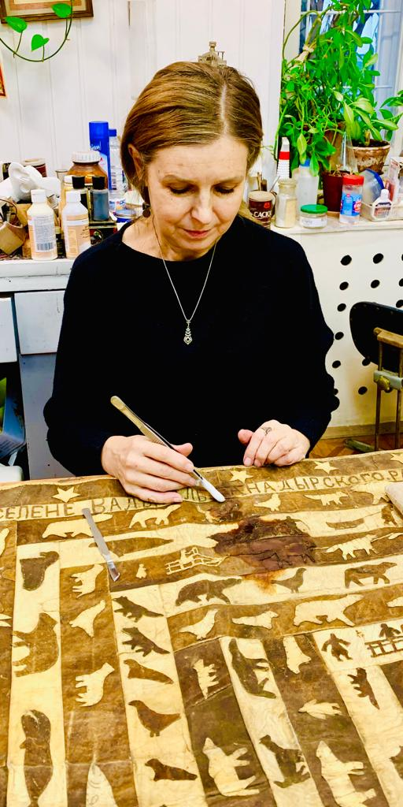
Наталия Васильевна Ануфриева - художник - реставратор высшей категории по реставрации ткани (направление кожа), заведующий сектором отдела научной реставрации Всероссийского музея декоративно-прикладного и народного искусства (ВМДПНИ).

В 1977 году закончила Московский технологический институт легкой промышленности по специальности химик-технолог «технология кожи и меха». С 1981 года по настоящее время работает во Всероссийском музее декоративно-прикладного и народного искусства как реставратор кожи и ткани. Принимала участие в проектах по реставрации старинных экипажей из Музея Московского Кремля, Государственного исторического музея, Музея-усадьбы Архангельское, в проекте комплексной реставрации Махалета В.Е. Татлина в Государственной Третьяковской галерее, реставрации коллекции музыкальных инструментов Музея музыкальной культуры имени М.И. Глинки, успешно работает со многими музеями РФ.
Проводит обучение молодых специалистов по реставрации кожи на базе ВМДПНИ. Является членом аттестационной комиссии Министерства культуры РФ.

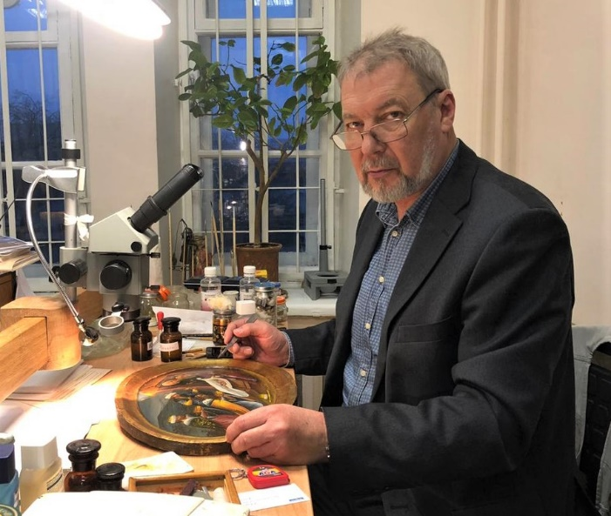
Михаил Валерьевич Казнов - художник-реставратор 3 категории по реставрации темперной станковой живописи, сотрудник Центрального музея древнерусской культуры и искусства им. Андрея Рублёва (ЦМИАР).

В области реставрации произведений живописи работает с 1976 года, сначала в Межобластном научно-реставрационном художественном управлении и позднее – в Институте Спецпроектреставрация под руководством выдающихся отечественных реставраторов Е.М.Кристи и В.В.Филатова. С 2006 года – сотрудник ЦМИАР.
За время трудовой деятельности М.В.Казнов отреставрировал многие сотни произведений темперной живописи из собраний музеев Новгорода, Твери, Дмитрова, Тобольска, Петрозаводска, Нижнего Новгорода, Великого Устюга, Брянска, музея-заповедника «Кижи», музея-заповедника «Коломенское», а также настенную живопись XVII - XIX веков во многих городах России. М.В. Казнов выполнял сложнейшие реставрационные работы на произведениях XVI-XX веков в музее Русских икон в г. Клинтон (США). Работая под руководством С.В.Филатова, составлял методики реставрации настенной масляной и темперной живописи, а также реставрации бумажных расписных обоев начала XIX столетия.
Является постоянным членом реставрационных советов Академии живописи, ваяния и зодчества Ильи Глазунова, Московского государственного академического художественного института имени В.И. Сурикова, Православного Свято-Тихоновского гуманитарного университета. Участник многочисленных конференций и реставрационных выставок.

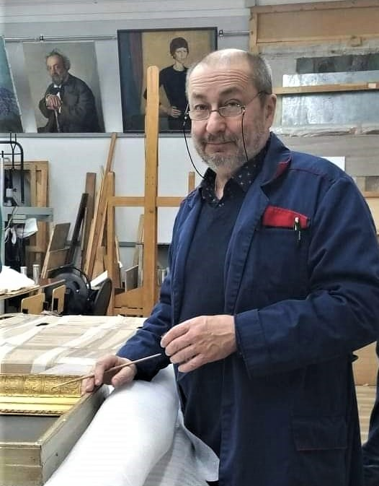
Александр Александрович Козьмин - художник-реставратор 1-й категории, искусствовед, руководитель мастерской реставрации станковой живописи, доцент Московского государственного академического художественного института им.В.И.Сурикова.

В 1977 году окончил реставрационный факультет Московского художественного училища памяти 1905 года. В 2001 году окончил Институт живописи, скульптуры и архитектуры им. И.Е. Репина (г. Санкт-Петербург), факультет истории и теории искусства. С 1977 года работает в области реставрации произведений живописи, иконописи, полихромной скульптуры, золочёной резьбы. Является специалистом в области реставрации старинных экипажей. За время работы отреставрированы многие сотни произведений станковой живописи и декоративно-прикладного искусства ХV – XX веков. Принимал участие в реставрации многих памятников монументальной живописи.
Член ИКОМ (ICOM). Эксперт Российского союза антикваров. Член Творческого союза художников России (International Federation of artist).

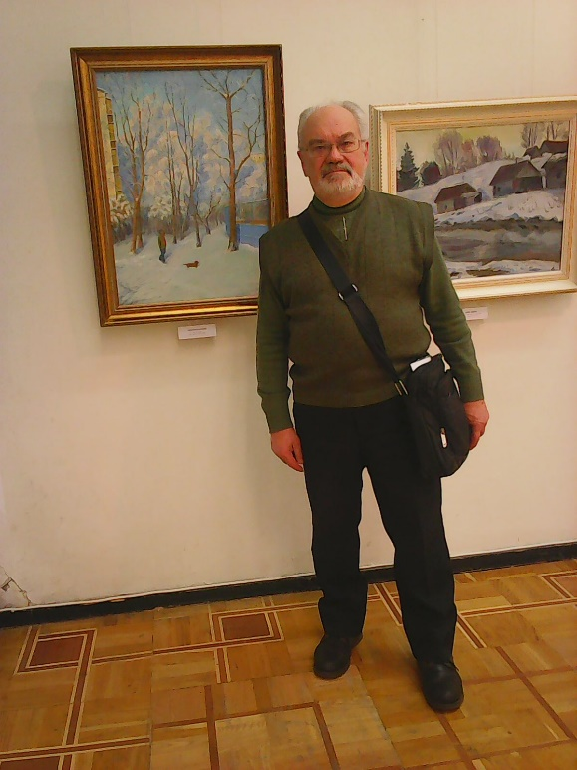
Анатолий Иванович Ларионов - художник-реставратор 1-й категории предметов декоративно-прикладного искусства, специализация - металл, сотрудник Центрального музея древнерусской культуры и искусства им. Андрея Рублёва (ЦМИАР).

В 1969 году окончил Московское художественно-промышленное училище им. М.И. Калинина. С 1982 по 1993 год работал художником-реставратором в Центральном музее Революции СССР (ныне Музей современной истории России), а с 1986 по 1993 годы руководил отделом реставрации. В период с 1993 по 2017 год художник-реставратор в Политехническом музее, где также возглавлял отдел реставрации с 2007 по 2013 годы. Автор научных разработок, новых методик и практик в области реставрации металла.
Автор научных статей и участник российских и международных научно-практических конференций в области реставрации. За время работы отреставрированы произведения из многих столичных и региональных музеев (Астрахани, Калуги, Калининграда, Кабардино-Балкарии и др.) В 2013-2014 годах участвовал в реставрации уникального памятника – экипажа для детей Императора Александра II (собрание ГИМ).

Член Творческого Союза Художников России, секция реставрации. Член международного художественного фонда. Участник международных художественных выставок. Имеет благодарность Министра культуры РФ.

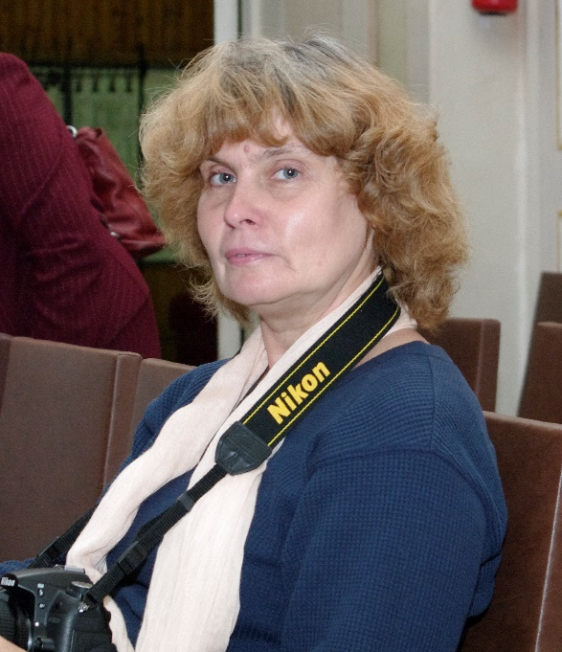
Людмила Владимировна Муратова - художник-реставратор высшей категории по реставрации библиотечных и архивных материалов, сотрудник Государственной Третьяковской галереи (ГТГ).

В 1981 году закончила училище №179 города Москвы по специальности декоратор-оформитель. С 1993 года работала в должности художника-реставратора в отделе экспериментальной реставрации Лаборатории микрофотокопирования и реставрации документов при Российском государственном архиве древних актов (ЛМРДФА), где занималась практической реставрацией рукописей, иллюстративного фонда и старинных книг. В 1993 году обучалась в учебно-производственном центре реставрации документов "ИНКУНАБУЛА", где была ознакомлена со следующими предметами: книговедение, материаловедение, химия, биология, основы реставрации документов. В 1994 году прошла индивидуальную стажировку по реставрации книжных переплётов в отделе реставрации рукописей Государственного научно-исследовательского института реставрации (ГосНИИР) под руководством художника-реставратора высшей категории Ю.Ф. Серова. В 1999 году была аттестована на 2 категорию художника-реставратора библиотечных материалов и переплетов. Работала реставратором по переплетам в отделе рукописей Всероссийского художественного научно-реставрационного центра им. Грабаря (ВХНРЦ). Выполняла работы по реставрации графических произведений на бумаге (гравюры, акварели, гуашь, уголь) для музея Большого театра. С 2005 года - в ГТГ в секторе реставрации архивных документов и фотографий, с 2010 года - заведующая сектором реставрации архивных документов и фотографий. В 2016 году прошла обучение в Музейно-выставочном центре РОСФОТО по реставрации и консервации фотодокументов на бумажной основе, после чего занимается практической реставрацией фотодокументов. В 2016 году прошла курс повышения квалификации в частном учреждении высшего образования "Институт искусства реставрации" по теме сохранения, консервации и реставрации объектов культурного наследия, во Всероссийской государственной библиотеке иностранной литературы им. М. Рудомино (ВГБИЛ) в Москве.
Участник многочисленных отечественных и международных конференций и семинаров, посвященных вопросам реставрации. Общий страж работы в качестве реставратора – 26 лет.
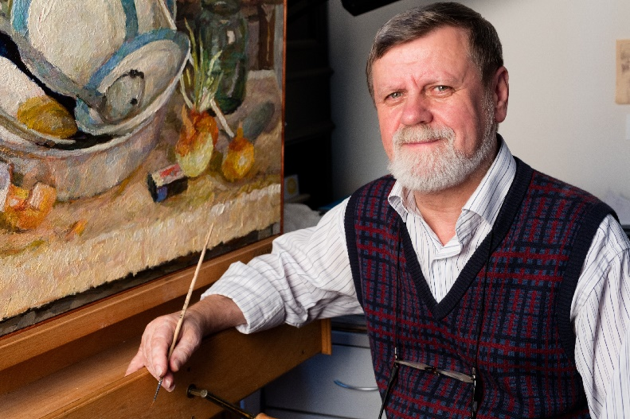
Александр Васильевич Неретин – художник-реставратор 1 категории, искусствовед, сотрудник Государственного музея изобразительных искусств им. А.С. Пушкина (ГМИИ им. А.С. Пушкина), старший преподаватель реставрации станковой темперной живописи Московского государственного академического художественного института им.В.И.Сурикова.

В 1977 году окончил реставрационный факультет Московского художественного училища памяти 1905 года. В 1987 году окончил Институт живописи, скульптуры и архитектуры им. И.Е. Репина (г. Санкт-Петербург), факультет истории и теории искусства. Руководитель летних реставрационных практик студентов в региональные музеи России (Серпухов, Рязань, Астрахань, Курск, Белгород), за что получал благодарности от дирекции музеев. Постоянный член реставрационных советов ГМИИ им.А.С. Пушкина, Серпуховского историко-художественного музея, Российской академии живописи, ваяния и зодчества Ильи Глазунова. Имеет благодарственные грамоты Министра культуры Московской области и Министра культуры РФ.
Член Союза художников России. Организатор и участник многочисленных персональных и групповых выставок на территории РФ.

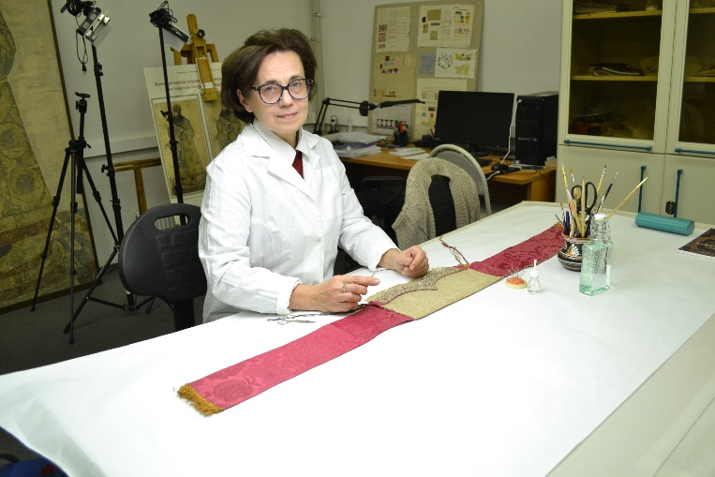
Ольга Николаевна Сотскова – художник-реставратор по тканям высшей категории отдела реставрации фондов Государственного Исторического музея (ГИМ).

В 1982 году окончила отделение прикладного искусства Московского текстильного училища № 111 (ткачество гобеленов). В 1989 году – художественно-графический факультет Московского Государственного Педагогического института. В Православном Свято-Тихоновском гуманитарном университете окончила факультет дополнительного образования и магистратуру по направлению «Теология».
С 1983 г. работает в ГИМ в должности художника-реставратора. За годы работы в ГИМ отреставрировала сотни произведений прикладного искусства XII-XX вв. Среди них фрагменты тканей из гробницы Андрея Боголюбского (XII в.), вышитые фрагменты походного иконостаса XV в. - пророки Иезекииль и Гедеон, подвесная пелена София Премудрость Божия (XVI в.), тафтяная икона Спас Эммануил (XVII в.) и тафтяная парсуна патриарха Никона (XVII в.), саккос с элементами живописи на шелке (XIX вв.), народные головные уборы и украшения XVIII-XIX вв., знамена XVII-XX вв., одежда царского гардероба XVIII-XIX вв. и т.д.
Является членом аттестационной комиссии при Министерстве культуры РФ по аттестации художников-реставраторов.

